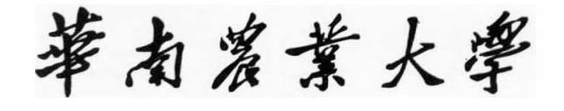

**课程论文**

|  |
| --- |
| **关于双曲型偏微分方程求解方法的总结** |

|  |  |  |
| --- | --- | --- |
| 姓名 |  | **陈柏均** |
| 学号 |  | **202225110102** |
| 学院名称 |  | **数学与信息学院** |
| 专业班级 |  | **数学与应用数学1班** |
| 提交日期 |  | **2025年7月2日** |

评阅分数 ____________